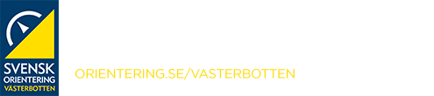
Protokoll styrelsemöte Västerbottens orienteringsförbund den 13 juni 2024,
kl. 19.30-21.00
Plats: via Zoom
Deltagare: Mats Klingvall, Elisabeth Fries, Julia Andersson, Stina Abramsson, Janis Brokers
Ärende | Beslut/Anmärkning
- Mötets öppnande | Ordförande Mats Klingvall öppnade mötet.
- Fastställande av dagordningen | Dagordningen fastställdes:  - Rapport från samtalsträffen  - Beslut om eventuell OGala  - Utbildningsansvarig  - Elitansvarig  - Barentskampen  - VOF-fonden  - “Blankett” för ansökan om ekonomiskt stöd  - Delegation att teckna avtal
- Val av ordförande och sekreterare för mötet | Mötet beslutade att välja Mats Klingvall till mötesordförande och Stina Abramsson till mötessekreterare.
- Val av justeringsperson | Mötet beslutade att välja Elisabeth Fries.
- Rapport från samtalsträffen | Styrelseledamöterna var nöjda med samtalsträffen och den följande diskussionen vandrade mellan de olika ämnesrubrikerna. Främst rörde diskussionen den eventuella OGalan.
- Beslut om eventuell OGala | Mats Klingvall fortsätter sitt påbörjade arbete med minnesanteckningar från samtalsträffen.  Styrelsen beslutade att fortsätta med att arbeta med en aktivitet under hösten, som OGala eller andra former. Samma grupp som tidigare kommer att bjudas in till ett möte i Skellefteå i anslutning till Lång-DM 20240818.  Primärt vill styrelsen satsa på ungdomsaktiviteter. Viktiga ledord: Konkret inbjudan, satsning. Mats Klingvall kollar med Skellefteå OK, IFK Umeå och Umeå OK om hur de lyckats få ihop en arbetsgrupp.
- Utbildningsansvarig | Styrelsen utsåg Clas Fries att ta uppgiften som utbildningsansvarig i Västerbottens OF. Han har redan påbörjat arbetet.
- Elitansvarig | Styrelsen bedömde att en person med ansvar för aktiviteter för distriktets juniorer är av intresse. I stället för elitansvarig ska benämningen junioransvarig användas. Ett förslag som väcktes var att den personen ska ingå i Ungdomskommittén. Rekryteringsarbetet ska påbörjas och Ungdomskommittén konsulteras. Mats Klingvall uppdrogs.
- Barentskampen | Styrelsen var inte helt säker på att deltagande i Barentskampen är av intresse för distriktet, men mer information ska inhämtas. Eftersom frågan är högaktuell för OL 2024 beslutade styrelsen att ekonomiskt stödja årets aktivitet med max 500 kronor per deltagare.  Styrelsen beslutade också att eventuell framtida aktivitet endast ska riktas mot juniorer. Detta kan vara en aktivitet för en junioransvarig. Aktuella individer som har blivit uttagna till Barentskampen ska ansöka om det ekonomiska stödet till kassör Elisabeth Fries.
10. VOF-fonden | Styrelsen beslutade att bevilja bidrag ur VOF-fonden till Umeå OK med 10 000 kronor för genomförande av SommarOL-läger under förutsättning att andra klubbarnas medlemmar bjuds in på motsvarande sätt som 2023.  Styrelsen beslutade att anslå 2 000 kronor per aktivitet till ungdomsserien. Arrangerande föreningar kan ansöka om utbetalning av bidrag till kassör Elisabeth Fries.
11. ”Blankett” för ansökan  om ekonomiskt stöd | För att förenkla hanteringen av utbetalning av stöd till olika aktiviteter som: skoterkörning, deltagande i Barentskampen och dylikt uppdrogs åt Elisabeth Fries och Mats Klingvall att utforma en enkel blankett.
12. Delegation att teckna  avtal | Styrelsen beslutade att delegera till Kerstin Larsson, samarbetsgruppen NOF/VOF, att teckna ett samarbetsavtal med Älvsby Folkhögskola för VOF:s räkning.
13. Mötesordning för det kommande året | 15/1 2024 Styrelsemöte kl. 18.00  7/2 2024 Styrelsemöte kl. 18.30  21/2 2024 Styrelsemöte kl 18.00 och årsmöte kl. 19.00  17/4 2024 Styrelsemöte kl. 18.30  13/6 2024 Styrelsemöte kl. 19.30  12/9 2024 Styrelsemöte kl. 19.30  Styrelsemötet i oktober vill styrelsen lägga i anslutning till O-galan. Datum kommer senare.  9/1 2025 Styrelsemöte kl. 19.00  5/2 2025 Styrelsemöte kl. 19.00  26/2 2025 Styrelsemöte kl. 18.00 och årsmötet kl. 19.00
14. Nästa möte | 12/9 2024 kl. 19.30 via Zoom.  Julia Andersson skickar ut en länk några dagar innan.
15. Mötets avslutande | Mötesordförande Mats Klingvall avslutade mötet.
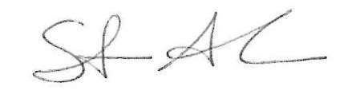
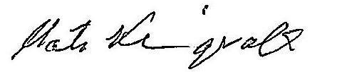

Sekreterare Stina Abramsson Mötesordförande Mats Klingvall

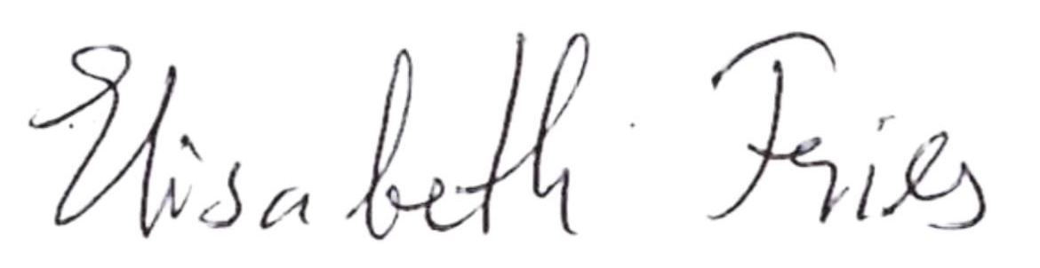
Justerare Elisabeth Fries

